ОРГАНИЧЕСКИЕ УДОБРЕНИЯ ИЗ ОТХОДОВ ХЛОПКОВОГО ПРОИЗВОДСТВА

Технологическое решение и оборудование по производству удобрений в виде муки из отходов хлопкового производства предлагается предприятиям Туркменистана и Узбекистана не впервые. Центру по сапропелю удалось предложить рынку высокоэффективное модульное производство удобрений с незначительными затратами на его запуск. Комплекс легко монтируемый и вписывается в практически любое помещение, не требует специальных навыков работы на нем, отличается от своих предшественников дешевизной.

Предлагаемый комплекс предназначен для получения высокоэффективного удобрения для растений-ацидофилов (любителей кислых почв): камелии, азалии, рододендрона, гортензии и др.

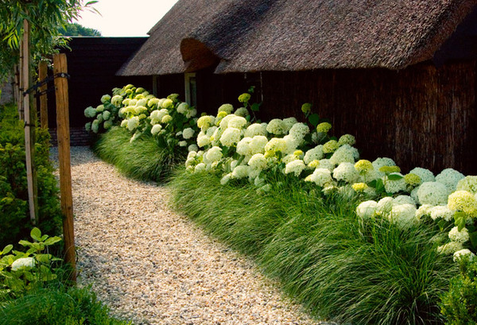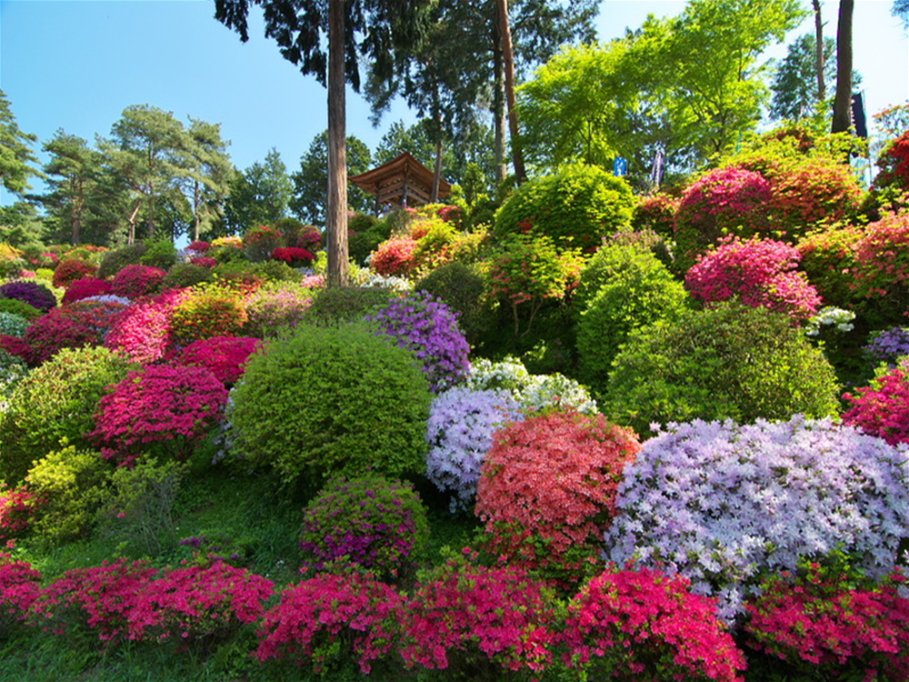

Производится из жмыха, который остается после выжимания масла из семян хлопка. Хлопковая мука подкисляет почву и медленно, в течение 3-4 месяцев, выделяет оптимальное для этих растений соотношение питательных веществ.

Формула NPK для хлопковой муки 6-2-1.

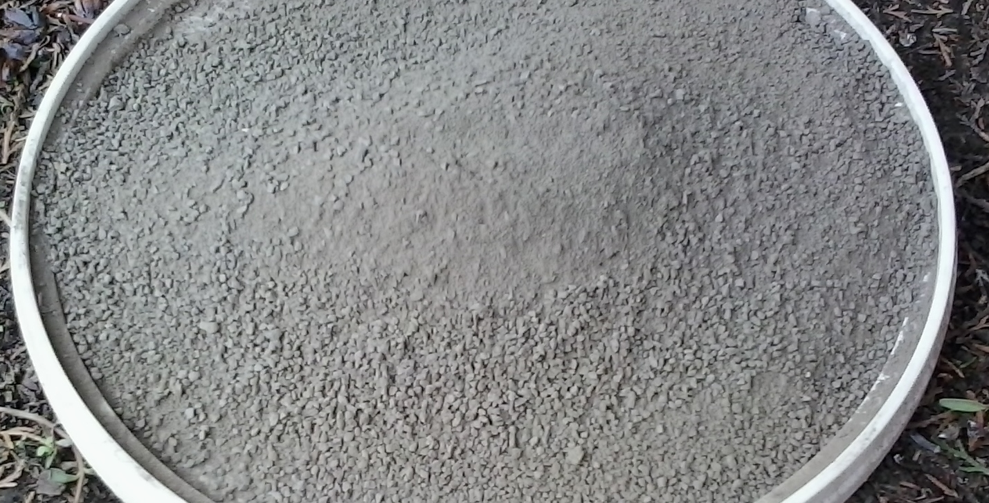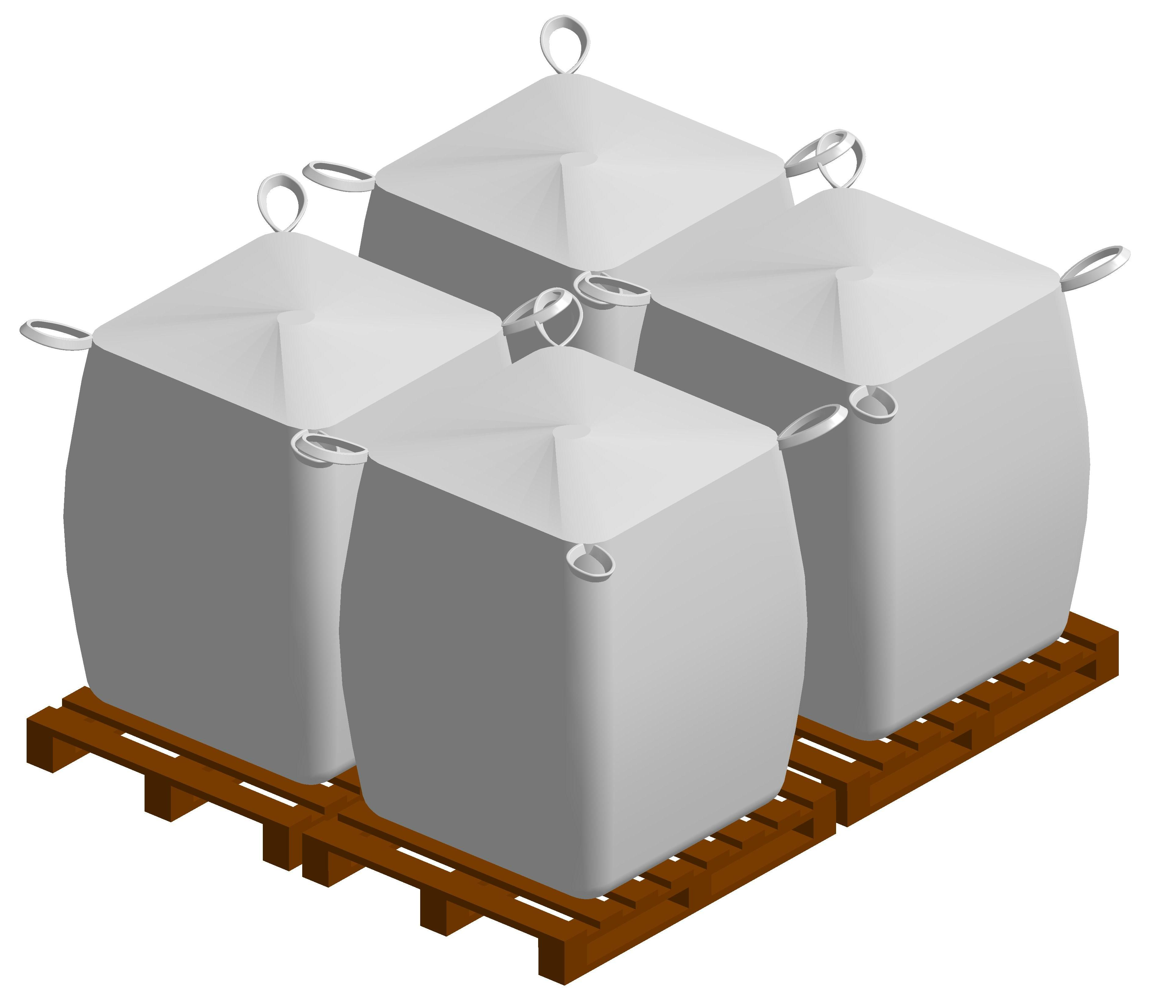

Принцип работы оборудования для производства готового продукта основан на диспергации и роспуске сухого органического остатка хлопкового жмыха с превращением его в мелкодисперсную массу, измельченную до молекулярного состояния. Для структурообразования и пролонгирующего воздействия полезных веществ удобрения на почву и растение в некоторых случаях по возможности применяют в составе органический сапропель естественной влажности

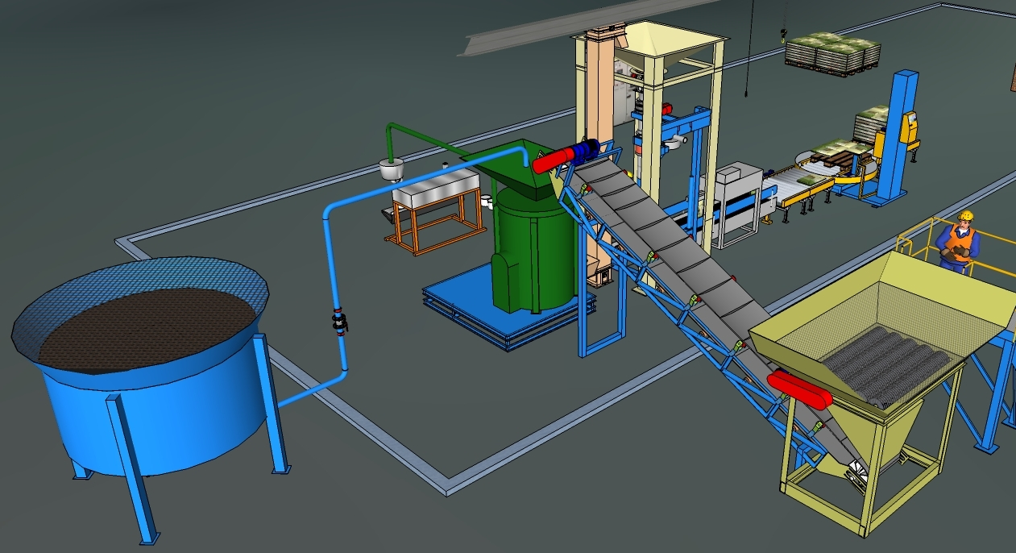

Производительность поставляемого комплекса – от 400 кг до 2-3 т/час. Сроки подготовки проектно-технологического решения – 2 мес. Поставка, монтаж. наладка оборудования – до 3 мес. Стоимость комплекса с фасовкой в мешки от 10 до 50 кг – от 3240 тыс. руб.

производство, органическое удобрение, отходы, хлопок, жмых, ацидофилы, камелия, азалия, рододендрон, гортензия, кислые почвы, малый бизнес, переработка, утилизация, технология, диспергирование, роспуск, диспергация, диспергатор, питательные вещества, проект, линия, предприниматель, фасовка, сыпучие, ТЭО, минизавод, жмых, соя, предприниматель, импортозамещение, садоводство, озеленение, город, теплица, парники, новинка, туркмения

